Tìm kiếm ảnh dự vào đặc trưng biểu đồ mầu RGB (Histogram)
Trích chọn đặc trưng
Trích chọn đặc trưng
Tiền xử lý
Tiền xử lý
Đo khoảng cách
Đưa ra kết quả
Online
Offline
Tìm hiểu về Histogram - Phần 1: Tông màu và Độ tương phản
Hiểu biết về histogram có lẽ là khái niệm quan trọng nhất để trở nên quen thuộc khi làm việc với hình ảnh được chụp bằng máy ảnh kỹ thuật số. Một biểu đồ histogram có thể cho bạn biết hình ảnh có được phơi sáng đủ và đúng hay không, cho dù ánh sáng không đồng đều hay đồng đều, và những điều chỉnh gì sẽ làm hình ảnh tốt nhất. Hiểu biết về biểu đồ histogram không những giúp bạn cải thiện kỹ năng xử lý trên máy tính, mà còn tăng khả năng chụp ảnh tốt hơn.
Mỗi một điểm ảnh trong hình ảnh có một màu sắc mà được tạo ra bằng cách kết hợp các màu chính: Red, Green, Blue (RGB). Mỗi một màu có giá trị sáng khác nhau trong khoảng từ 0 đến 255 đối với ảnh được lưu trữ sử dụng độ sâu màu là 8 bits. Một biểu đồ RGB được tạo ra khi máy tính quét từng giá trị độ sáng RGB của từng điểm ảnh và đếm có bao nhiêu điểm ở mỗi mức, từ 0 đến 255. Có những kiểu biểu đồ khác nữa, nhưng tất cả đều được bố trí cơ bản như ví dụ sau đây.
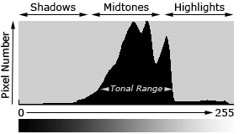​
Tông
Khu vực mà hầu hết các giá trị sáng được thể hiện được gọi là khoảng tông (tonal range). Khoảng tông có thể rất khác nhau, do đó để phát triển một trực giác nhận biết những con số thành những giá trị độ sáng thực tế là một vấn đề quan trọng trong cả trước và sau khi chụp. Không có một biểu đồ lý tưởng cho tất cả các hình ảnh nên cố gắng bắt chước; biểu đồ histogramchir đơn thuần là thể hiện khoảng tông trong ảnh và những gì người chụp muốn truyền tải.
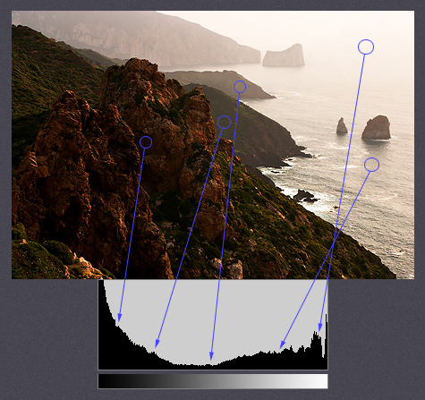​
Lấy ví dụ hình ảnh trên, trong đó có một phạm vi khoảng tông rất rộng. Với các dấu hiệu để minh hoạ cho khu vực trong hình ảnh được ánh xạ sang các mức sáng trên biểu đồ histogram. Trong cảnh ven bờ biển này chứa ít điểm ảnh ở tông trung, nhưng rất nhiều điểm ảnh ở tông tối và sáng ở bên trái và bên phải của biểu đồ histogram. Điều này có thể được ánh xạ vào biểu đồ histogram rằng số điểm ảnh ở cả hai bên trái và phải rất nhiều.
[TABLE="width: 500, align: center"]
<tbody>[TR]
[TD="align: center"] 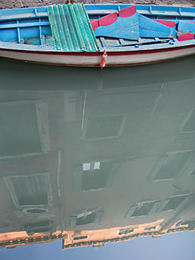[/TD]
[/TR]
[TR]
[TD="align: center"] 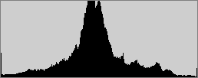
[/TD]
[/TR]
</tbody>[/TABLE]
Ánh sáng thường không cực đoan như ở ví dụ trên. Trong điều kiện bình thường hoặc thậm chí được đánh sáng, khi kết hợp với một đối tượng được phơi sáng đúng cách, thường sẽ tạo ra một biểu đồ histogram có chóp đỉnh ở giữa, và giảm dần sang hai phía tối và sáng. Với ngoại lệ được đánh sáng trực tiếp bằng ánh sáng mặt trời vào đỉnh của toà nhà và một vài cửa sổ, cảnh con thuyền được chiếu sáng khá đồng đều. Hầu hết các máy ảnh sẽ có một biểu đồ histogram tương tự như trên.
"High Key" & "Low Key"
Mặc dù hầu hết các máy ảnh khi đặt ở chế độ tự động sẽ cố gắng chụp được bức ảnh mà có biểu đồ histogram được tập trung vào tông trung (tông giữa), sự phân phối các đỉnh trong một biểu đồ cũng phụ thuộc vào khoảng tông của đối tượng được chụp. Hình ảnh mà hầu hết các tông nằm trong khoảng tông tối được gọi là "low key", trong khi đó "high key" thì hầu hết các tông nằm ở tông sáng.
[TABLE="width: 600, align: center"]
<tbody>[TR]
[TD="align: center"] 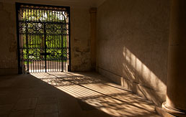
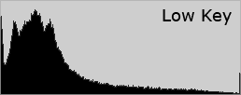
[/TD]
[TD="align: center"] 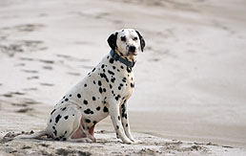
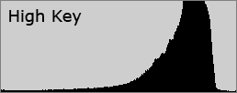
[/TD]
[/TR]
</tbody>[/TABLE]
​
Trước khi hình ảnh được chụp, sẽ rất hữu ích để đánh giá có hay không đối tượng là high key hay low key. Do khả năng đo đạc của máy ảnh gần như trái ngược với ánh sáng tới, nên nó không thể đánh giá đúng độ sáng tuyệt đối của đối tượng. Và kết quả là, nhiều máy ảnh sử dụng những thuật toán phức tạp để cố gắng phá vỡ hạn chế này, để ước tính độ sáng của hình ảnh sẽ như thế nào. Những ước tính và xác định đó dẫn đến kết quả là hình ảnh có độ sáng trung bình nằm trong khoảng tông giữa (tông trung). Điều này là chấp nhận được, tuy nhiên những cảnh high key và low key đòi hỏi người chụp phải tự điều chỉnh phơi sáng bằng tay, tương đối so với những gì máy ảnh tự động làm. Như vậy bạn cần điều chỉnh bẳng tay độ phơi sáng bất cứ khi nào bạn muốn hình ảnh chụp được sáng hơn hoặc tối hơn tông trung.
Các hình ảnh sau đây là kết quả của việc sử dụng cài đặt tự động. Chú ý số điểm ảnh trung bình được di chuyển gần đến tông trung.
[TABLE="width: 600, align: center"]
<tbody>[TR]
[TD="align: center"] 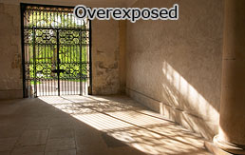
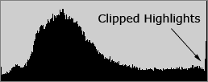
[/TD]
[TD="align: center"] 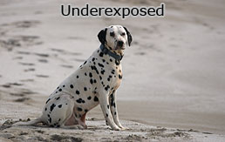
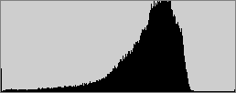
[/TD]
[/TR]
</tbody>[/TABLE]
Hầu hết các máy ảnh kỹ thuật số chụp tốt hơn khi tạo các cảnh low key khi nó chặn những vùng nào quá sáng và chuyển nó thành màu trắng, bất kể phần tối còn lại của hình ảnh là như thế nào. Mặt khác, các cảnh high key thường tạo ra hình ảnh bị thiếu sáng (underexposed) đáng kể. May mắn là thiếu sáng (underexposed) thì dễ xử lý hơn là bị phơi sáng quá nhiều (overexposed), mặc dù có thể ảnh hưởng đến việc làm nhiễu ảnh. Các điểm chi tiết của ảnh sẽ không được khôi phục khi một khu vực trở nên phơi sáng quá nhiều và nó trở thành màu trắng. Khi điều này xảy ra, những điểm bị đổi thành màu trắng do phơi sáng quá nhiều được gọi là "clipped" hoặc "blown", có nghĩa là bị cắt hoặc bị tẩy/thổi đi mất.
[TABLE="width: 600, align: center"]
<tbody>[TR]
[TD="align: center"] 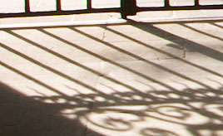[/TD]
[TD="align: center"] 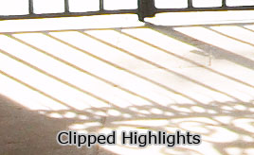[/TD]
[/TR]
</tbody>[/TABLE]
Biểu đồ histogram là công cụ tốt để biét khi nào ảnh bị clipped (cắt), do bạn có thể nhìn thấy những điểm được highlight, và được đẩy ra cạnh phải của biểu đồ. Một vài trường hợp clipped được chấp nhận như phản chiếu ánh sáng trên mặt nước hay mặt kiem loại, khi mặt trời được chụp trong ảnh. Cuối cùng, số lượng điểm ảnh bị clipped phụ thuộc vào chính người chụp ảnh và nó là một phần để người chụp truyền đạt ý tưởng của họ.
Độ tương phản
Biểu đồ histogram cũng mô tả số lượng sự tương phản. Độ tương phản là một thước đo sự khác biệt về độ sáng giữa vùng sáng và tối trong cảnh. Biểu đồ histogram rộng phản ánh một cảnh với độ tương phản khác biệt, trong khi biểu đồ histogram hẹp phản ánh một cảnh tương phản hơn và có thể bị flat hoặc mờ (nhìn ảnh rất buồn tẻ). Điều này có thể được gây ra bởi bất kỳ sự kết hợp giữa đối tượng và điều kiện ánh sáng. Ảnh được chụp trong sương mù sẽ có độ tương phản thấp, trong khi ảnh được chụp dưới ánh sáng ban ngày sẽ có độ tương phản cao hơn.
[TABLE="width: 600, align: center"]
<tbody>[TR]
[TD="align: center"] 
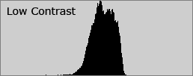
[/TD]
[TD="align: center"] 
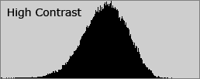
[/TD]
[/TR]
</tbody>[/TABLE]
Độ tương phản có thể tác động đáng kể đến hình ảnh như trong các hình trên. Hình ảnh mặt nước có độ tương phản cao hơn có bóng tối sâu hơn và nhiều điểm nổi bật lên, tạo cảm giác cho người xem hơn.
Độ tương phản cũng có thể khác nhau ở từng khu vực khác nhau trong cùng một hình ảnh do chính đối tượng và ánh sáng. Chúng ta có thể phân vùng hình ảnh chiếc thuyền ở trên thành ba vùng riêng biệt, và mỗi vùng có một biểu đồ histogram riêng.
[TABLE="width: 600, align: center"]
<tbody>[TR]
[TD="align: center"] 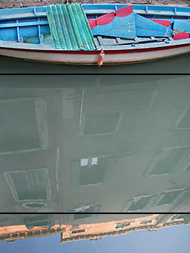[/TD]
[TD="align: center"] 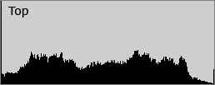
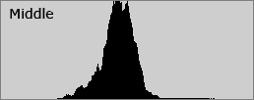
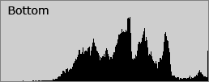
[/TD]
[/TR]
</tbody>[/TABLE]
Vùng ở trên có nhiều tương phản nhất trong ba vùng, bởi vì hình ảnh được tạo từ ánh sáng không phản xạ qua bề mặt nước. Điều này tạo ra bóng tối hơn ở bên dưới thuyền và ở các gờ, các điểm sáng hơn trên bề mặt thuyền và các vùng phơi sáng trực tiếp. Khu vực giữa và phía dưới được tạo ra từ ánh sáng khuyếch tán, phản xạ và do đó có độ tương phản thấp. Tương tự như vậy khi chụp ảnh trong sương mù. Khu vực bên dưới có độ tương phản hơn vùng giữa do bầu trời xanh mượt và sự kết hợp giữa bóng và ánh sáng mặt trời cường độ cao hơn. Điều kiện ở khu vực dưới tạo ra nhiều highlight hơn, nhưng vẫn thua so với khu vực trên cùng. Kết quả của cả ba biểu đồ này tạo thành một biểu đồ chung mà chúng ta đã xem ở bên trên.
Đây là một nội dung trong loạt bài viết cùng tìm hiểu và nâng cao trình độ chụp ảnh!
Giao diện ứng dụng.
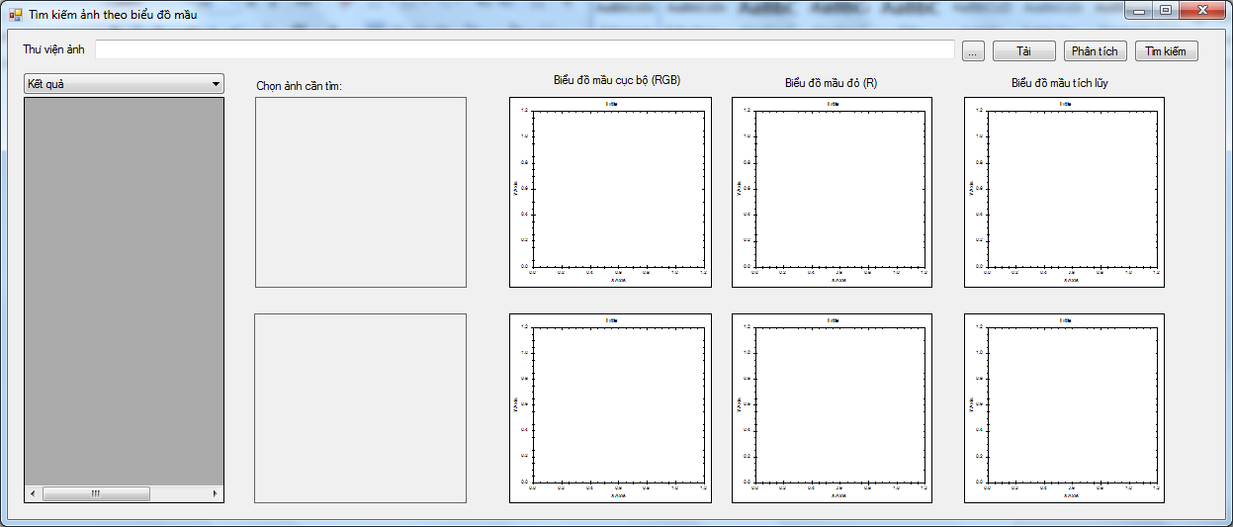
Hiển thị kết quả
Ảnh cần tìm
Ảnh kết quả

